MANUAL DO INICIANTE

**Visual Studio Code**Editor de Código

Fevereiro de 2022

**VS Code**

SHORTCUT 3

Multe cursor 3

Multe cursor por coluna 3

Movimentar linha inteira 3

Duplicar linha 3

Selecionar no arquivo todas partes do código similar 3

Selecionar no arquivo todas partes do código similar um a um 3

Ir a linha pelo número 3

Voltar a última posição do cursor 3

Desfazer ação do CTRL + Z 4

Retirar espaço na linha pós código 4

Ir ao topo do arquivo 4

Ir ao fim do arquivo 4

Buscar por palavra ou parte do código no arquivo 4

Buscar por palavra ou parte do código em todos arquivos na pasta 4

Apagar última sequência antes do cursor 4

Apaga próxima sequencia pós cursor 4

Selecionar partes do código 4

Pular palavra 4

Rolagem da página 4

Recortar ou apagar linha inteira 4

Sugestão de código de auto complete 4

EMMET HTML 4

Criação de TAG 4

Criação da TAG mais classe 4

Criação da TAG mais ID 5

Criação de TAG com texto interno 5

Criar várias TAG em sequencia 5

Cria TAG aninhada 5

Cria várias TAG ao mesmo tempo 5

Criação de TAG com atributos 5

Criação de estrutura HTML 5

Separar a criação de tags 5

Loren 5

PLUGS 5

Live Server 5

Bracket Pair Colorizer 6

Auto Rename Tag 6

CSS Peek 6

Javascript es6 6

Code Spell Checker 6

Icon fonts 6

Todo Highlight 6

Bookmarks 7

Open In Browser 7

Polacode 7

Material Icon Them 7

Better Align 7

Better Comments 8

# **SHORTCUT**

## **Multe cursor**

[ ALT + botão direito ] esse comando permite seleciona várias partes do código e editar todas as partes selecionadas ao mesmo tempo.

## **Multe cursor por coluna**

[ ALT + SHIFT + arrastar com mouse ] permite seleção de várias linhas criando cursor a nível de coluna.

## **Movimentar linha inteira**

[ ALT + ↑ or ↓ ] movimentar uma linha inteira para cima ou para baixo.

## **Duplicar linha**

[ ALT + SHIFT + ↑ or ↓ ] duplica uma linha para cima ou para baixo.

## **Selecionar no arquivo todas partes do código similar**

[CTRL + SHIFT + L ] ao seleciona uma palavra ou parte do código e executar o comando é selecionar todas palavras semelhantes no arquivo, podendo editar todas ao mesmo tempo.

## **Selecionar no arquivo todas partes do código similar um a um**

[ CTRL + D ] ao seleciona uma palavra ou parte do código e executar o comando, é feito uma seleção do seu próximo semelhante, selecionando um a um dos semelhantes a cada comando executado, podendo editar todas os selecionados ao mesmo tempo.

## **Ir a linha pelo número**

[ CTRL + G ] abri uma caixa de texto para digitar a linha que deseja ir dentro do arquivo.

## **Voltar a última posição do cursor**

[ CTRL + U ] volta cursor para posição anterior, podendo volta também a última seleção de uma seleção múltipla com [ CTRL + D, CTRL + SHIFT + L e etc ].

## **Desfazer ação do CTRL + Z**

[ CTRL + Y ] refaz o que foi desfeito com CTRL + Z.

## **Retirar espaço na linha pós código**

[ CTRL + K ... CTRL + X] ajusta o código e retira os espaços desnecessários.

## **Ir ao topo do arquivo**

[ CTRL + home ] levar ao topo do arquivo.

## **Ir ao fim do arquivo**

[ CTRL + end ] levar ao final do arquivo.

## **Buscar por palavra ou parte do código no arquivo**

[CTRL + F] dentro do arquivo onde está sendo editado abri uma caixa onde é possível consulta por palavras ou parte do código especifico, podendo também selecionar uma parte do código e usar o atalho para caixa já vim pré-carregada com as informações.

## **Buscar por palavra ou parte do código em todos arquivos na pasta**

[ CTRL + SHIFT + F ] mesma função do [ CTRL + F ], porém ao invés de buscar apenas no arquivo aberto esse comando pesquisa em todos arquivos da pasta.

## **Apagar última sequência antes do cursor**

[ CTRL + backspace ] apaga “palavra” inteira do código que está posicionada antes do cursor.

## **Apaga próxima sequencia pós cursor**

[ CTRL + DELETE ] apaga “palavra” inteira do código que está posicionada depois do cursor.

## **Selecionar partes do código**

[ CTRL + SHIFT + ↓ or ↑ or ← or → ] seleciona conjunto de palavras ou parte do código de acordo com orientação das setas.

## **Pular palavra**

[ CTRL + ← or → ] pula palavras de acordo com a orientação da seta.

## **Rolagem da página**

[ CTRL + ↓ or ↑ ] rola página para cima ou para baixo.

## **Recortar ou apagar linha inteira**

[ CTRL + X ] quando não selecionado um trecho do código, recorta a linha inteira.

## **Sugestão de código de auto complete**

[ CTRL + space ] mostra sugestão de código.

# **EMMET HTML**

## **Criação de TAG**

Para criar um TAG HTML basta digitar o nome da tag mais TAB.  
[ Nome da tag + TAB ]

## **Criação da TAG mais classe**

Criar um TAG HTML já com sua classe basta digitar o nome da TAG, ponto, nome da classe e em seguida clicar em TAB.  
[ Nome da tag + **.** + nome da classe + TAB ]

É possível adicionar várias classe de uma vez só basta após o nome da primeira classe adicionar outro ponto e nome da classe consecutiva.  
[ Nome da tag + **.** + nome da classe + **.** + nome da classe + TAB ]

## **Criação da TAG mais ID**

Criar um TAG HTML já com ID basta digitar o nome da TAG, hashtag, nome do ID e em seguida clicar em TAB.  
[ Nome da tag + **#** + nome da id + TAB ]

É possível adicionar vários ID de uma vez só basta após o nome do primeiro ID adicionar outro ponto e nome do ID consecutivo.  
[ Nome da tag + **#** + nome da id + **#** + nome da classe + TAB ]

## **Criação de TAG com texto interno**

[ Nome da tag + { + texto + } + TAB ]

## **Criar várias TAG em sequencia**

[ Nome da tag + Nome da tag + Nome da tag + TAB ]

## **Cria TAG aninhada**

[ Nome da tag superior > Nome da tag inferior + TAB ]

## **Cria várias TAG ao mesmo tempo**

[ Nome da tag + * + quantidade ]

## **Criação de TAG com atributos**

[ Nome da tag + [ + atributo + =” + valor + “ ] + TAB ]

## **Criação de estrutura HTML**

[ ! + TAB or html:5 ]

## **Separar a criação de tags**

[ () ]

## **Loren**

[ Nome da tag + loren ]  
Criação de texto automático para desenvolvimento.

# **PLUGS**

## **Live Server**

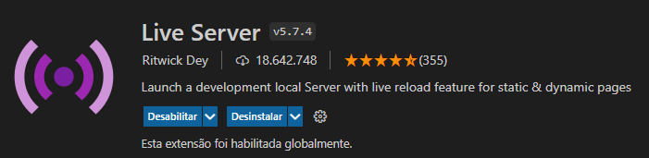Atualiza o código simultaneamente no navegador.  
É um servidor PHP similar ao XAMPP.  
para ativar o plug dentro de um arquivo clicar com botão direito, e nas opções selecionar open with live server./

## **Bracket Pair Colorizer**

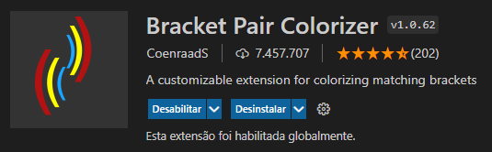  
Colori fechamentos de chaves de acordo com sua hierarquia.

## **Auto Rename Tag**

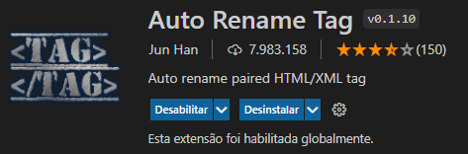  
renomea a tag de fechamento de acordo com que é renomeado a tag de abertura.

## **CSS Peek**

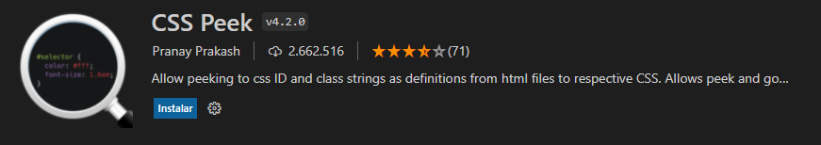  
Permite a edição do CSS a parti do arquivo HTML.  
Clicando na TAG HTML e clicando na tecla F12 vai abri o arquivo CSS onde está o estilo da TAG.  
A tag já deve ter um estilo definido pela página CSS.

## **Javascript es6**

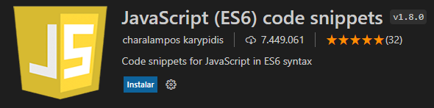  
Auto complete para linguagem JS.

## **Code Spell Checker**

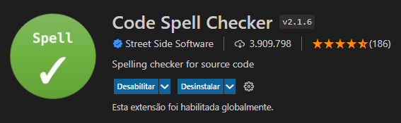  
Corretor de palavras em inglês.  
CRTL + **+**: Correção rápida.  
CRTL + **.**: Sugestões de correção.

## **Icon fonts**

  
Auto complete para ícones utilizado através de classes como: Bootstrap, w3 e etc.

## **Todo Highlight**

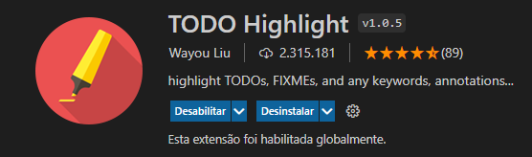  
Onde é inserido as palavras TODO ou FIXED é sinalizado com uma cor florente para melhor sinalização.  
Podendo também definir outras palavras para essa sinalização:  
[ CRTL + , ] > [ TODO ] > [ Edit in settings.json]  
adicionar a chave:  
“todohightlight.keywards”:[“ALERT”,”ATENCAO”]

## **Bookmarks**

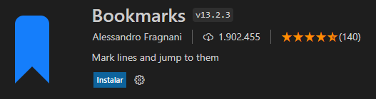  
Marca na numeração do código com uma sinalização.  
Criar um índice no SADBAR com todas marcações para cesso mais rápido.  
[ Botão direito na linha que deseja marcar ] > [ Bookmarks:toggle ]

## **Open In Browser**

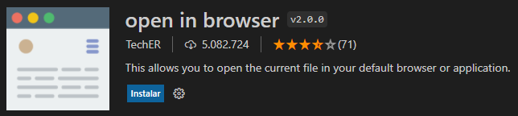  
Abri o código direto no navegador com atualização simultânea.  
[ ALT + B ]

## **Polacode**

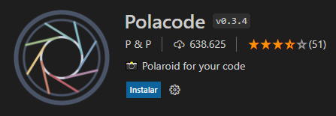  
Transforma o código em imagem, sua grande vantagem que ele transforma código grande verticalmente em uma imagem só.   
[CTRL + SHIFT + P ]

## **Material Icon Them**

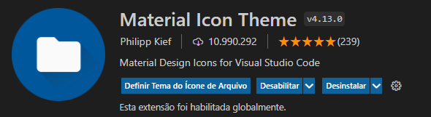  
Defini ícones diferentes para cada tipo de arquivo no seu VS Code.

## **Better Align**

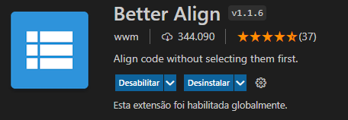  
Alinha o código automaticamente.   
[ Com código selecionado + SHIFT + P ]

## **Better Comments**

  
Estiliza os comentários do código com cores variadas.  
